Claude Code Master 2026
Podcast + Chatbot RAG sobre Claude Code

Audio Overview de NotebookLM + chatbot RAG con Gemini Free, sobre 10 articulos curados de Claude Code (mayo 2026)
Nicolas (Nico1190)
Mayo 2026

Enlaces de la entrega

Repositorio publico de GitHub: https://github.com/nico1190/claude-code-master-2026
App desplegada (HuggingFace Spaces): https://huggingface.co/spaces/Nico1190/claude-code-master-2026
NotebookLM publico (bonus): https://notebooklm.google.com/notebook/d41b8b19-190a-44b2-8aa1-b40c32e98405

Resumen del proyecto

La aplicacion combina dos canales de consulta sobre Claude Code:
- Un podcast Audio Overview generado con NotebookLM (~27 min, espanol Latam) a partir de 10 articulos curados.
- Un chatbot RAG embebido que responde preguntas con citas, usando los mismos 10 articulos como base de conocimiento y Gemini Free como motor LLM (sin tarjeta de credito).
- Recursos complementarios en NotebookLM: Mind Map, FAQ exhaustivo, Briefing Doc.

Cada visitante carga su propia API key gratuita de Google AI Studio (queda en sessionStorage del navegador, nunca se comparte). El audio del podcast se reproduce sin necesidad de key.

Capturas de pantalla de la app funcionando

1. Hero con Audio Overview
La pagina arranca con la portada del podcast a la izquierda y a la derecha el titulo, datos del episodio, reproductor del audio (~27 min) y CTAs. El audio se reproduce sin pedir API key.
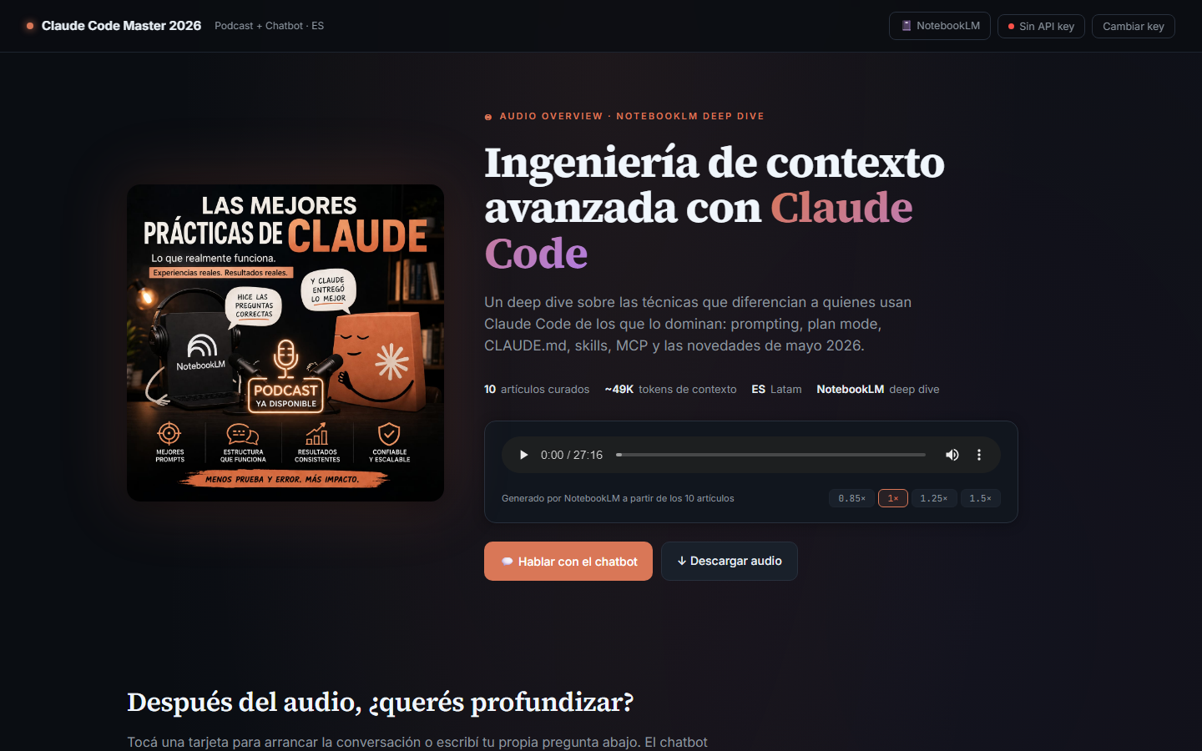
Hero del podcast con cover, audio nativo y boton para chatear.

2. Tarjetas de invitacion al chatbot
Despues del audio, 6 tarjetas pre-cargadas funcionan como entry points al chatbot, cada una con una pregunta concreta sobre los temas centrales del podcast.
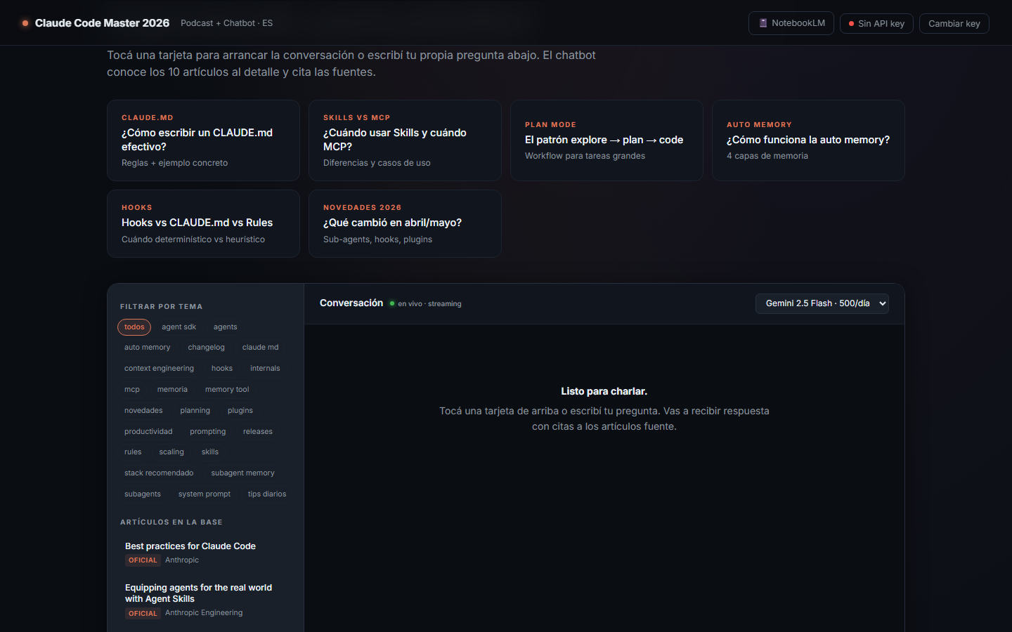
CLAUDE.md, Skills vs MCP, Plan Mode, Auto Memory, Hooks y Novedades 2026.

3. Chat embebido con sidebar de articulos
Sidebar izquierda con filtro por 25 topicos y la lista de los 10 articulos. Main panel con streaming de respuestas, render markdown y citaciones a las fuentes.
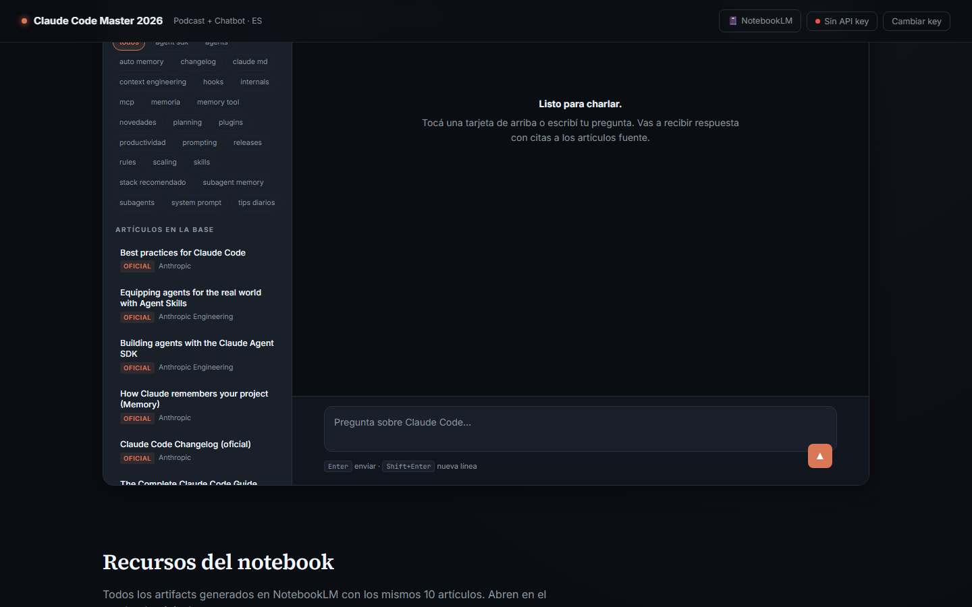
Layout del chatbot: filtro por temas, articulos clickeables y composer.

4. Recursos del notebook
Cuatro tarjetas con links a los artifacts generados en NotebookLM con las mismas 10 fuentes.
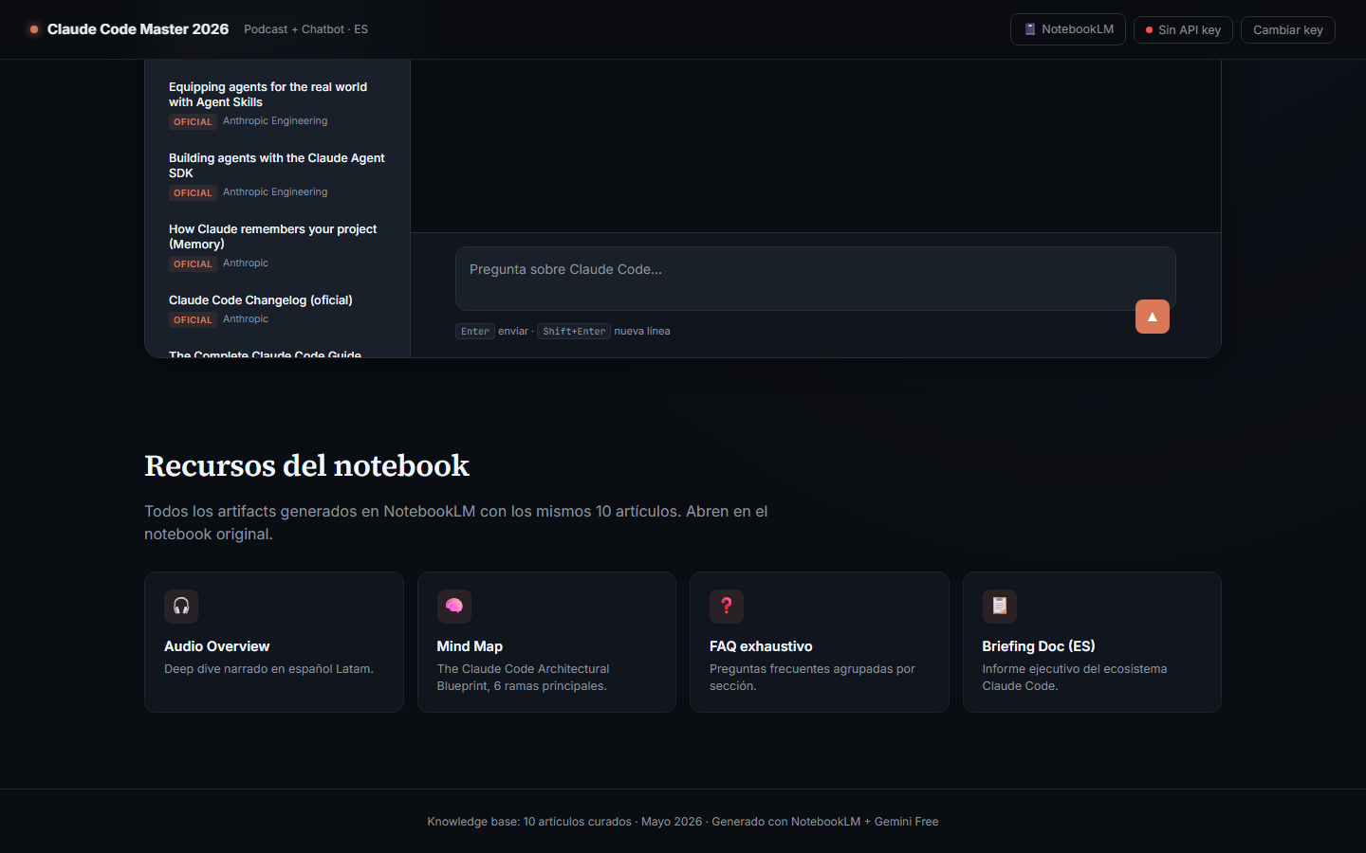
Audio Overview, Mind Map, FAQ exhaustivo y Briefing Doc.

5. Modal de configuracion de API key
Cuando el visitante intenta chatear por primera vez, aparece este modal. La key vive solo en sessionStorage del navegador y se borra al cerrar la pestana.
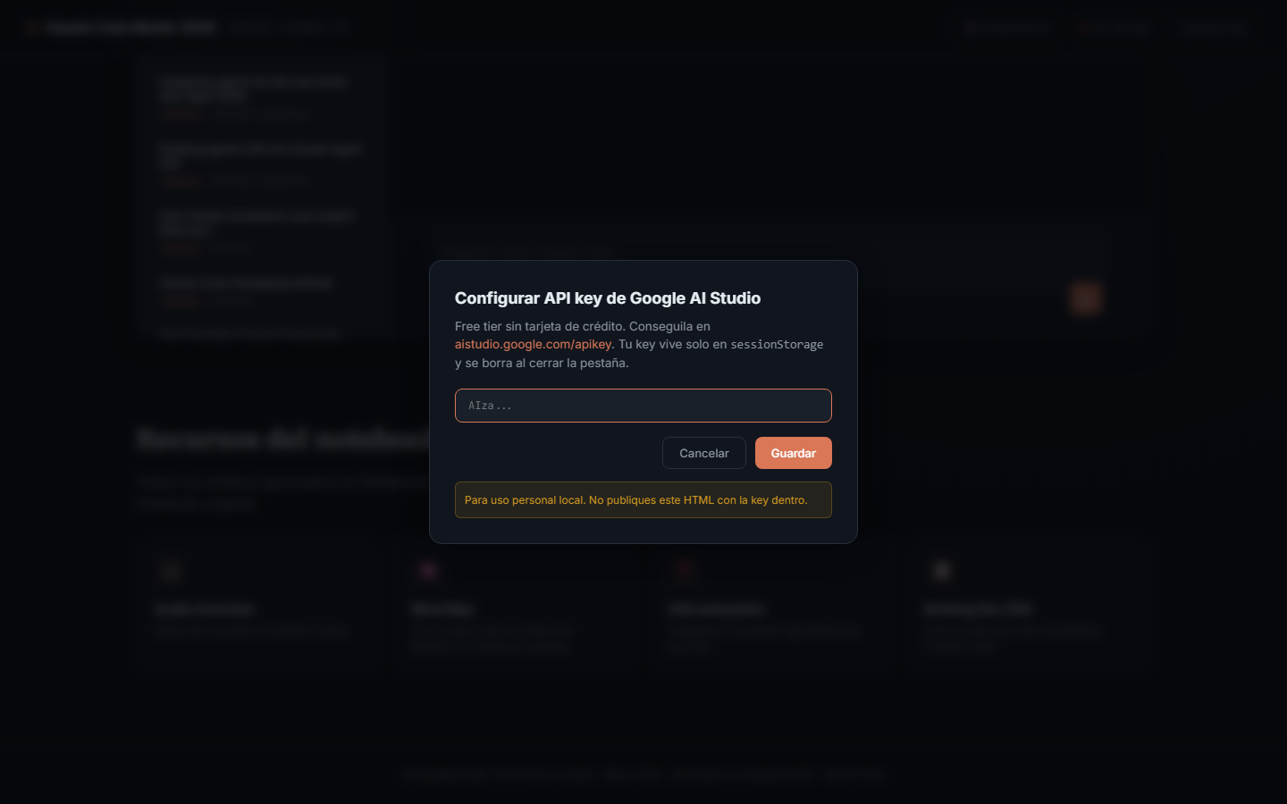
Modal con link directo a aistudio.google.com/apikey (free tier sin tarjeta).

Capturas de codigo (partes mas relevantes)

1. Construccion del system prompt para Gemini
Los 10 articulos completos en markdown se inyectan en el systemInstruction con metadata XML-like, dandole al modelo todo el contexto que necesita para responder con citas precisas.
function buildSystemInstruction() {
const role = `Eres "Claude Code Master", un experto que
responde preguntas sobre Claude Code basandote estrictamente
en los 10 articulos curados de mayo 2026.

REGLAS:
1. Responde SIEMPRE en espanol, claro y directo.
2. Cita los articulos asi: [#N: titulo](URL)
3. Si no esta cubierto, marca "(inferencia, no esta en los
articulos)".
...`;

let articlesBlock = "<articles>\n";
for (const a of ARTICLES_DATA.articles) {
articlesBlock += `\n<article id="${a.id}"
title=${JSON.stringify(a.title)}
url="${a.url}"
official="${a.official}">\n`;
articlesBlock += a.content_markdown;
articlesBlock += "\n</article>\n";
}
articlesBlock += "</articles>";

return { parts: [{ text: role + "\n\n" + articlesBlock }] };
}

2. Streaming SSE de Gemini
El chat consume el endpoint :streamGenerateContent con alt=sse. Cada chunk acumula texto y re-renderiza markdown en vivo con marked.js.
const url = `https://generativelanguage.googleapis.com/v1beta/models/${state.model}:streamGenerateContent?alt=sse`;

const resp = await fetch(url, {
method: "POST",
headers: {
"content-type": "application/json",
"x-goog-api-key": state.apiKey, // del usuario, sessionStorage
},
body: JSON.stringify({
systemInstruction: buildSystemInstruction(),
contents,
generationConfig: { maxOutputTokens: 4096, temperature: 0.7 },
}),
});

const reader = resp.body.getReader();
let assistantText = "";
while (true) {
const { done, value } = await reader.read();
if (done) break;
// parsear SSE, acumular texto y re-renderizar markdown
const parts = evt.candidates?.[0]?.content?.parts || [];
for (const p of parts) assistantText += p.text;
bubble.innerHTML = marked.parse(assistantText);
}

3. Pipeline de descarga con Trafilatura
download_articles.py baja las 10 URLs y las convierte a markdown limpio preservando enlaces y tablas.
import trafilatura, requests, json

def html_to_markdown(html: str, url: str) -> str:
return trafilatura.extract(
html,
url=url,
output_format="markdown",
include_links=True,
include_tables=True,
favor_recall=True,
)

for source in sources:
html = requests.get(source["url"], headers=HEADERS,
timeout=30).text
source["content_markdown"] = html_to_markdown(html, source["url"])

4. Build del HTML final (single-file)
build_chatbot.py reemplaza el placeholder __ARTICLES_JSON__ por el JSON serializado, produciendo un index.html autocontenido de ~240 KB con los 10 articulos embebidos.
template = TEMPLATE.read_text(encoding="utf-8")
articles = json.load(open(ARTICLES))
js_literal = json.dumps(articles, ensure_ascii=False)
output = template.replace("__ARTICLES_JSON__", js_literal)
OUTPUT.write_text(output, encoding="utf-8")

Stack tecnologico

- Frontend: HTML5 single-file, CSS custom (sin frameworks), JS vanilla
- Markdown render: marked.js (CDN)
- Syntax highlight: highlight.js (CDN)
- Audio: HTML5 <audio> nativo
- LLM: Gemini API (free tier, sin tarjeta de credito)
- Curaduria/artifacts: NotebookLM (Audio Overview, Mind Map, FAQ, Briefing)
- Build pipeline: Python (trafilatura para HTML→markdown, json.dumps para inyeccion)
- Hosting: HuggingFace Spaces (Static SDK) + GitHub LFS para el audio (52 MB)

Las 10 fuentes curadas

Mix de 5 oficiales (Anthropic) + 5 comunidad, cubriendo prompting, planning, skills, .md/memoria, MCP y novedades.
# | Titulo | Autor | Tipo
1 | Best practices for Claude Code | Anthropic | oficial
2 | Equipping agents for the real world with Agent Skills | Anthropic Engineering | oficial
3 | Building agents with the Claude Agent SDK | Anthropic Engineering | oficial
4 | How Claude remembers your project (Memory) | Anthropic | oficial
5 | Claude Code Changelog | Anthropic | oficial
6 | The Complete Claude Code Guide (2026) | Stan Sedberry | comunidad
7 | 50 Claude Code Tips and Best Practices | Vishwas Gopinath / Builder.io | comunidad
8 | How Claude Code Builds a System Prompt | Drew Breunig | comunidad
9 | Claude Code & Agent Memory 2026 | orchestrator.dev | comunidad
10 | Best Claude Code Plugins, Skills & MCP Servers | Nicolas Fry / TurboDocx | comunidad

Reproducibilidad

El repositorio incluye requirements.txt y todos los scripts para regenerar la base de conocimiento, el HTML y los screenshots:
# clonar (incluye el audio via Git LFS)
git clone https://github.com/nico1190/claude-code-master-2026.git
cd claude-code-master-2026
git lfs pull

pip install -r requirements.txt

# 1. Editar claude_code_sources.json (las 10 URLs)
# 2. Re-bajar contenido
python download_articles.py
# 3. Reconstruir el HTML embebido
python build_chatbot.py
# 4. Regenerar screenshots (opcional)
python take_screenshots.py

